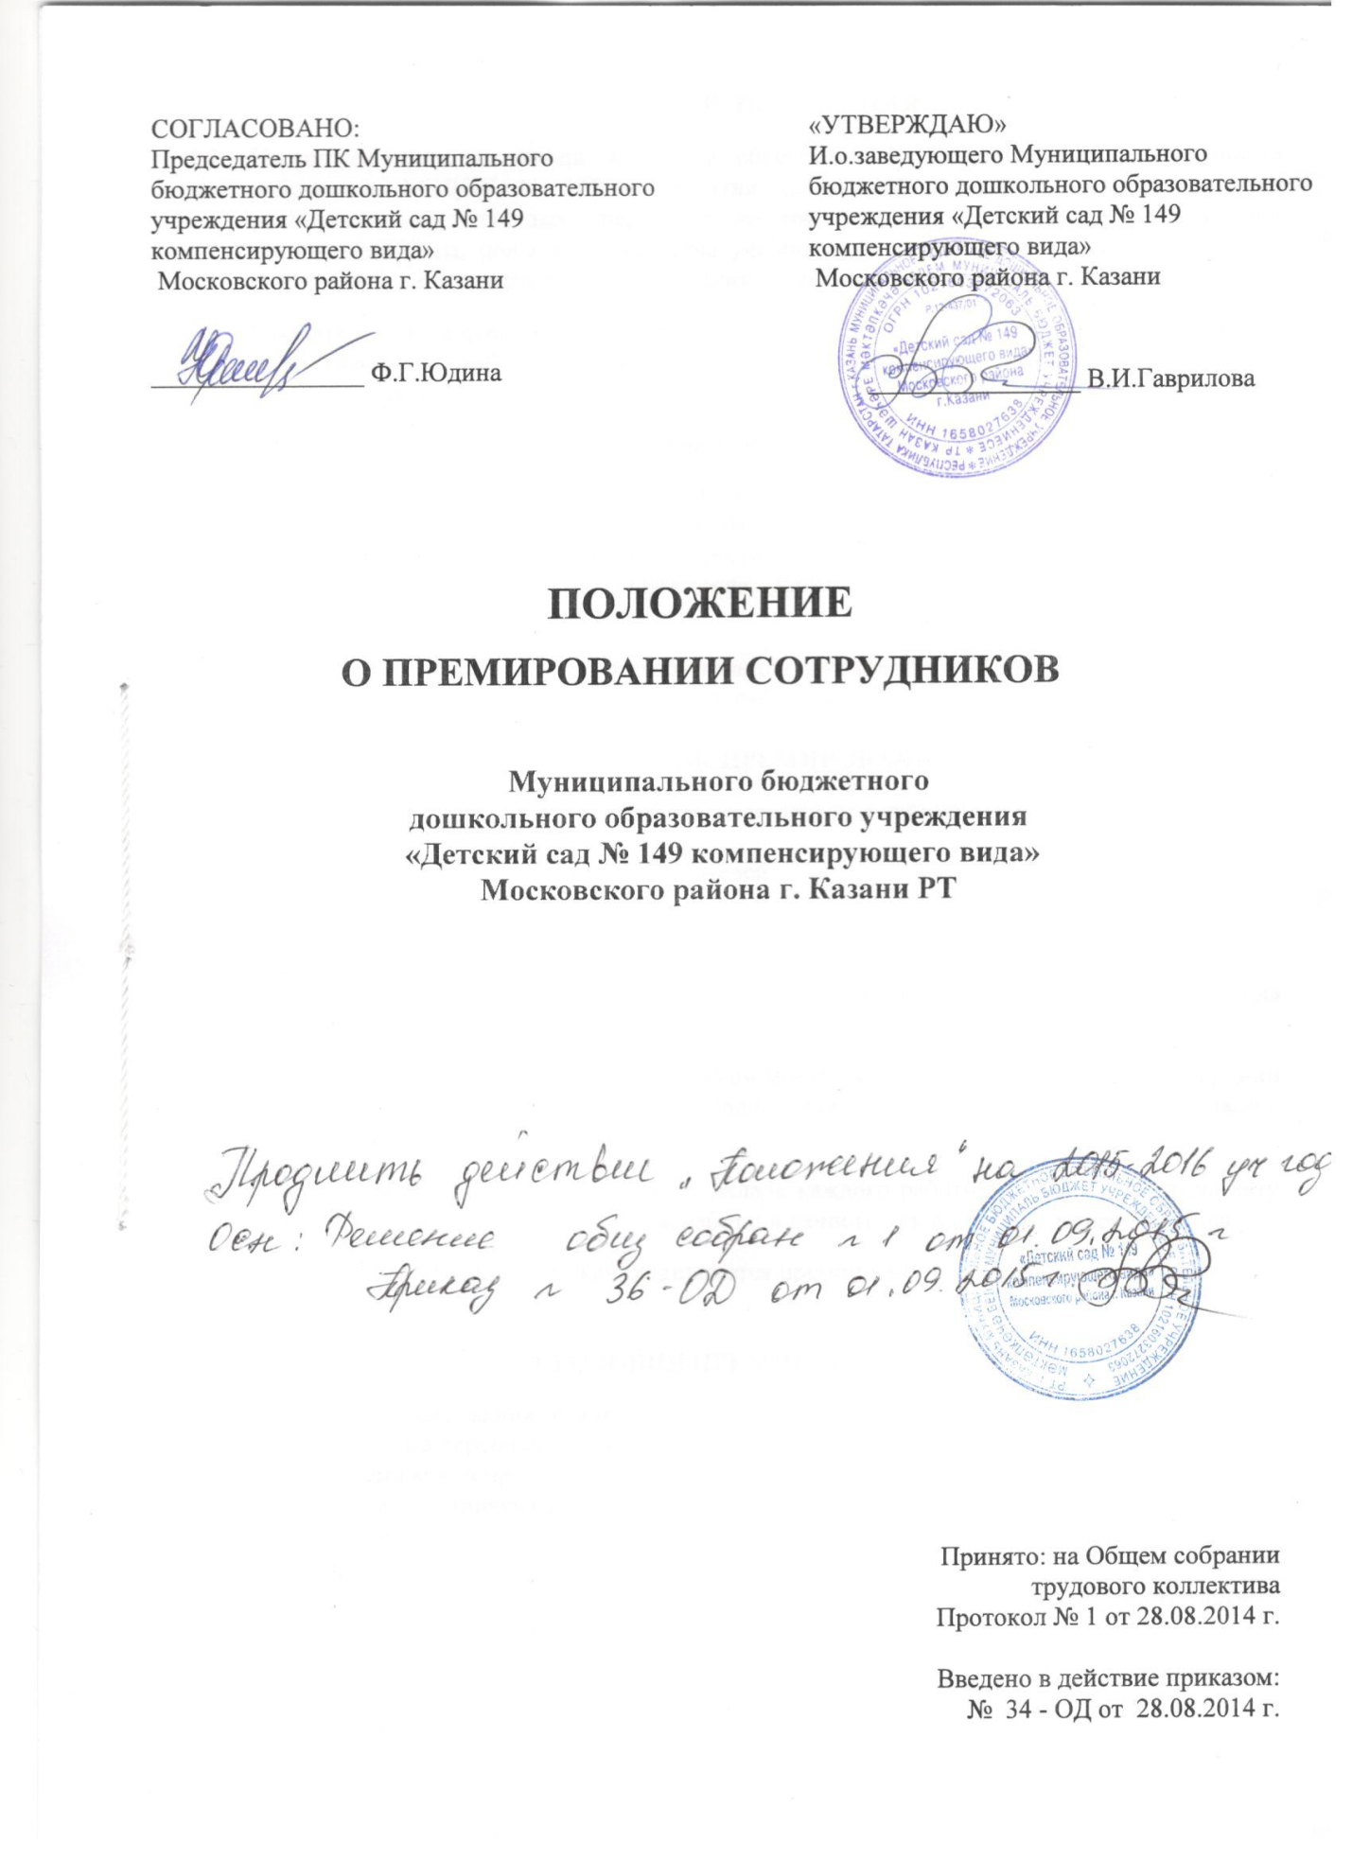

1. ОБЩИЕ ПОЛОЖЕНИЯ

    - Настоящее положение вводится с целью обеспечения материальной заинтересованности работников МБДОУ № 149 в развитии творческой активности, инициативы при реализации поставленных перед коллективом задач, укреплении материально-технической базы, повышения качества учебно-воспитательного процесса, а также для закрепления в образовательном учреждении высококвалифицированных кадров.

    - Премирование направлено на усиление материальной заинтересованности и повышение ответственности работников дошкольного учреждения за выполнение ими своих трудовых обязанностей.

    - Положение распространяется на всех работников, состоящих в штате учреждения.

    - Премиальный фонд учреждения формируется в соответствии с Трудовым кодексом РФ, действующим законом Российской Федерации «Об образовании», Уставом, коллективным договором учреждения, Положением о системе оплаты труда работников Муниципального бюджетного дошкольного образовательного учреждения «Детский сад № 149 компенсирующего вида» Московского района г.Казани.

    - Положение о премировании разрабатывается администрацией и профкомом МБДОУ № 149 и принимается на Общем собрании работников.

- ПОРЯДОК ПРЕМИРОВАНИЯ.

  - Премирование работников учреждения возможно при выполнении основных условий по результатам работы за год:
- 80% выполнение следующих показателей:
- по детодням;
- по числу дней посещения одним ребенком;
2) отсутствие травматизма;
3) отсутствие обоснованных жалоб со стороны участников образовательного процесса на неправомерные действия работников.

  - При наличии денежных средств работникам могут быть предусмотрены и другие премии за разные периоды (месяц, квартал, полугодие, девять месяцев) при выполнении условий в соответствии с п.2.1.

  - Размер премий зависит от конкретного вклада каждого работника, работающего на дату начисления премии и имеющего стаж работы в данном учреждении не менее полугода.

  - Работники, получившие взыскания, лишаются премии на весь срок действия взыскания.

3.УСЛОВИЯ ПРЕМИРОВАНИЯ.

3.1. Показатели премирования (для отдельных категорий работников):

3.2.1. Педагогический персонал премируется за:
- своевременное и добросовестное исполнение должностных обязанностей;
- проявление инициативы, творчества и применение в работе современных форм и методов организации труда;
- санитарное, эстетическое состояние группы;
- организацию работы с родителями по стабильной высокой посещаемости детьми дошкольного учреждения;
- повышение квалификации по профилю учреждения;
- качественную подготовку учреждения к новому учебному году;
- активную общественную работу;
- эффективную стабильную трудовую деятельность в соответствии с должностными обязанностями;
- высокие показатели диагностирования на конец учебного года, качественную подготовку детей к школе;
- своевременность, полноту и точность подготовки отчетности;
- активное участие в методической работе учреждения, района и города.

3.2.2. Вспомогательный и обслуживающий персонал премируется за:
- своевременное и добросовестное исполнение должностных обязанностей;
- проявление инициативы, творчества и применение в работе современных форм и методов организации труда;
- образцовое санитарное состояние закрепленных участков, оборудования, инвентаря, рабочего места;
- участие в организации работы с родителями по стабильной высокой посещаемости детьми дошкольного учреждения;
- помощь в подготовке и проведении в учреждении различных методических мероприятий;
- эффективную стабильную трудовую деятельность в соответствии с должностными обязанностями;
- активное участие в качественной подготовке учреждения к новому учебному году;
- активное участие в подготовке детей к школе;
- активную общественную работу;
- своевременность, полноту и точность подготовки отчетности;
- организацию и проведение особо важных аварийных работ.

3.2.3. Административный персонал премируется за:
- своевременное и добросовестное исполнение должностных обязанностей;
- проявление инициативы, творчества и применение в работе современных форм и методов организации труда;
- значительный вклад в развитие материально-технической базы учреждения;
- привлечение дополнительных источников финансирования и рациональное использование внебюджетных средств;
- эффективную организацию работы по взаимодействию учреждения и предприятий района и города;
- высокие результаты работы по воспитательно-образовательной, административно-хозяйственной, финансово-экономической деятельности (по результатам контроля надзорных органов);
- эффективный вклад в образовательный процесс и обеспечение контроля за ним;
- своевременность, полноту и точность подготовки отчетности,
- выполнение лимитов по муниципальным контрактам.

3.3. Показатели для уменьшения размера премии:
- травматизм;
- низкие результаты посещаемости;
- жалобы со стороны участников образовательного процесса;
- неоднократные замечания администрации;
- нарушение правил пожарной безопасности, охраны труда, санитарных правил и норм, правил внутреннего трудового распорядка.

3.4. Показатели для лишения премии:
- нарушения трудовой дисциплины, выразившиеся в невыполнении «Устава» дошкольного образовательного учреждения, «Правил внутреннего трудового распорядка» и других локальных актов, зафиксированные в приказах по учреждению.

